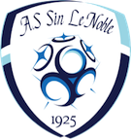 AS SIN-LE-NOBLE

CHALLENGE « PIERRE SYLVAIN » U13

DIMANCHE 09 SEPTEMBRE 2018

6 ÉQUIPES / MINI CHAMPIONNAT

SIN LE NOBLE
WAZIERS
CUINCY
PONT FLERS
LEFOREST
LAMBERSART

